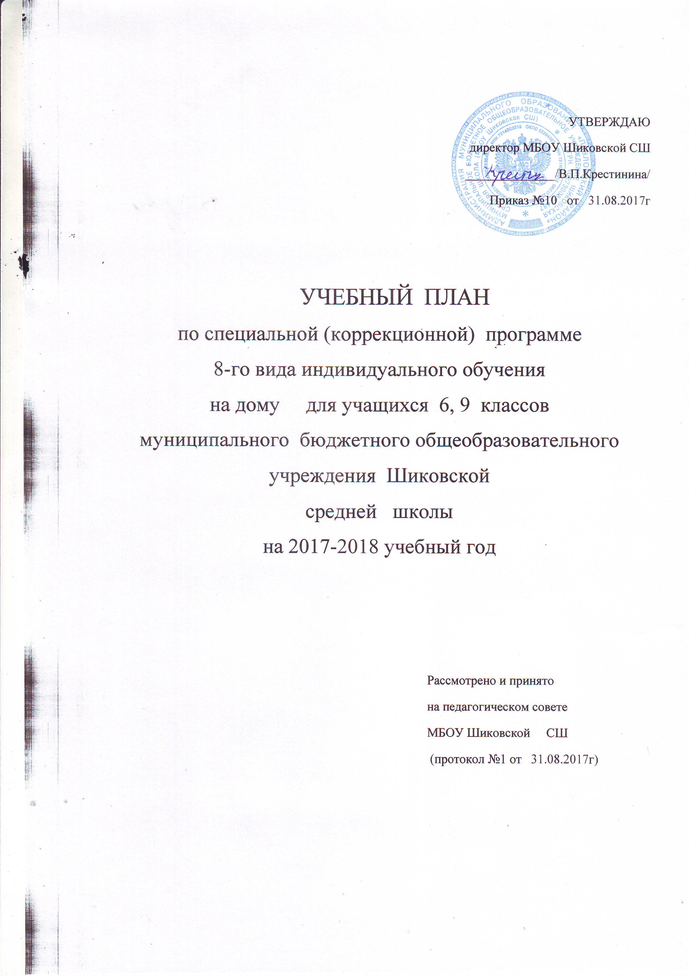

I . Пояснительная записка к учебному плану
Учебный план специального ( коррекционного) обучения 8–го вида МБОУ Шиковской СШ на 2017 –2018 учебный год разработан на основе Приказа Департамента образования Ульяновской области от 20.06.2007г. № 415 «Об утверждении регионального базисного плана и примерных общеобразовательных программ» с учётом следующих нормативно-правовых документов:
-Типовое положение об общеобразовательном учреждении, утвержденное постановлением Правительства РФ от 19.03.2001 г. №196;
-Санитарно – эпидемиологические правила и нормативы (СанПиН 2.4.2. №1178-02), зарегистрированные в Минюсте России 05.12.2002 г., регистрационный номер 3997100 – ФЗ от 21.07.2005 г. «О воинской обязанности и воинской службе»;
-Федеральный базисный учебный план и примерные учебные планы для общеобразовательных учреждений РФ, реализующих программы общего образования, утвержденные приказом Министерства образования РФ от 09.03.2004 г. №1312;
-Приказ Министерства образования РФ от 05.03.2004 г. № 1089 «Об утверждении федерального компонента государственных образовательных стандартов начального общего, основного общего и среднего (полного) общего образования»;
-Приказ Министерства образования РФ от 10.04.2002 г. № 29/2065-п «Об утверждении учебных планов специальных (коррекционных) образовательных учреждений для обучающихся и воспитанников с отклонениями в развитии».
-Примерное положение о классе (классах) компенсирующего обучения в общеобразовательных учреждениях, утвержденное приказом Министерства образования России от 08.09.1992 г. №333;
-Примерные программы специального (коррекционного) обучения по предметам;
- Программы специальной (коррекционной) образовательной школы 8 вида .5-9 классы. М.:Владос. В.В.Воронкова.2010г;
-Адаптированной образовательной программы МБОУ Шиковской СШ на 2015-2020г, утверждённой директором школы приказом №99 от 14.01.2016г

5-9 классы
Учебный план по специальной (коррекционной) программе VIII вида индивидуального обучения детей на дому для 5-9 классов ориентирован на 5-летней нормативный срок освоения программ. Продолжительность учебного года не менее 34 учебных недель. Изучение часов полностью соответствует Федеральному перечню предметов. По программе специального (коррекционного) обучения 8–го вида занимаются учащиеся в 5, 8 и 9 классах. По медицинским показаниям обучение проводится индивидуально на дому.
Учебная нагрузка в 6 классе составляет – 10часов, в 9 классе – 7 часов.
Специальные коррекционные программы направлены на практическую подготовку детей к самостоятельной жизни и труду, на формирование у них знаний и умений, способствующих социальной адаптации, на повышение уровня общего развития учащихся.

II. Сетка часов учебного плана

Специальное (коррекционное) образование 5-9 классы
Учебные предметы | Классы
Учебные предметы | 5 класс | 9 класс | Всего
Грамматика, правописание и развитие речи | 3 | 3 | 6
Чтение и развитие речи | 2 | 2 | 4
Математика | 2 | 2 | 4
Трудовое обучение | 2 | 2 | 4
Изобразительное искусство | 1 | 1 | 2
Итого часов | 10 | 10 | 20
Предельно допустимая недельная нагрузка | 10 | 10 | 20

111. Программно-методическое обеспечение
6, 9 | Математика | М.Н.Перова. Г.М.Капустина. Математика. 6 кл., ОАО Издательство «Просвещение»,2014г Учебник для спец. коррекц. общеобр. учр.8 вида.  М.Н.Перова. Г.М.Капустина. Математика. 9 кл., ОАО Издательство «Просвещение»,2014г Учебник для спец. коррекц. общеобр. учр.8 вида.
6, 9 | Грамматика, правописание и развитие речи | Галунчикова Н.Г., Якубовская Э.В. Русский язык: учебник для 6 кл. специальных коррекционных образовательных учреждений VIII вида. М.:Просвещение, 2013.  Галунчикова Н.Г., Якубовская Э.В. Русский язык: учебник для 9 кл. специальных коррекционных образовательных учреждений VIII вида. М.:Просвещение, 2013.
6, 9 | Чтение и развитие речи | Аксенова А.К. Чтение: учебник для 6 кл. специальных коррекционных образовательных учреждений VIII вида. М.:Просвещение, 2013.  Малышева З.Ф. Чтение: учебник для 9 кл. специальных коррекционных образовательных учреждений VIII вида. М.:Просвещение, 2013.
6, 9 | Трудовое обучение | Л.А.Кузнецова. Технология. Ручной труд. 6 кл., ОАО Издательство «Просвещение»,2014г Учебник для спец.коррекц.общеобр.учр.8 вида (с методикой).  С.А.Ковалёв. Сельскохозяйственный труд. ОАО Издательство «Просвещение»,2014г Учебник для спец.коррекц.общеобр.учр.8 вида (с методикой)
6, 9 | Изобразитель ное искусство | И.А.Горшенков. Изобразительное искусство. ОАО Издательство «Просвещение»,2014г Учебник для спец.коррекц.общеобр.учр.8 вида

